
Газета МОУ СОШ №6 городского округа Кохма №2 (№13) (февраль), 2008

КОНКУРСЫ * ПОЗДРАВЛЕНИЯ * ХРОНИКИ * ВИКТОРИНЫ * ОБЗОРЫ
ДЕНЬ ЗАЩИТНИКОВ ОТЕЧЕСТВА
ПОЗДРАВЛЯЕМ! |  | «ЗАРНИЧКА» И «ЗАРНИЦА»
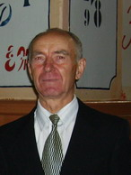  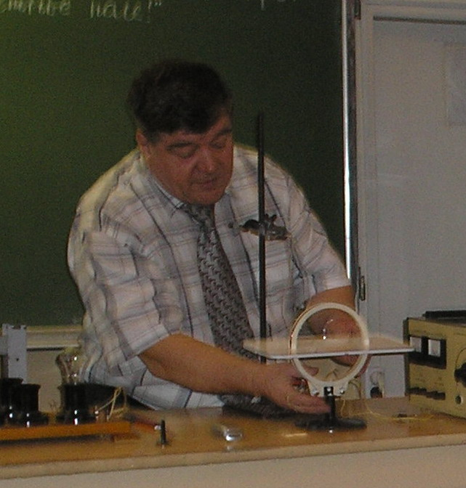    С Днем защитников Отечества мы поздравляем всех учителей-мужчин нашей школы: О.Я. Борисова, В.Н. Кумирова, В.П. Анучина, А.В. Пудова. Счастья и успехов вам, мужчины! |  | К празднику 20 февраля в спортивном зале и на спортивной площадке нашей школы прошла военно-спортивная игра «Зарница».  В ней участвовали учащиеся 1-4 классов (команды по 10 человек: 5 мальчиков и 5 девочек). Также среди присутствующих были болельщики команд и судейская коллегия, которую составляли: Фомина О. Г.- главный судья, и учащиеся 10 класса: Савельев Андрей, Кульков Коля, Андриянинков Федор, Козлов Алексей, Горяйнов Степан, Гуркин Антон, Поликуткина Саша, Соловьева Настя, Ежкова Катя.  Участники соревновались в подтягивании, упражнениях на пресс, строевой подготовке, лыжной гонке. А также были еще и такие конкурсы как «Десантники» (эстафеты с предметами - перед школой), «Клад», «Связисты» (карточки с зашифрованными словами и фразами). После всех конкурсов были подведены итоги игры: среди учащихся 1-х классов победу одержал 1-б класс, среди учащихся 2-х классов победу одержал 2-б класс, среди учащихся 3-х и 4-ого классов победу одержал 4 класс.  Все участники были награждены грамотами, памятными шапочками и номерами. |  |  | В городе 22 февраля, на территории школы №2 прошла городская военно–спортивная игра «Зарница», посвященная Дню защитников Отечества. В ней приняли участие: Рябцева Марина (11б), Поликуткина Саша, Апухтина Светлана, Гуркин Антон, Савельев Андрей, Кульков Николай (10 класс), Власов Алексей, Шибаев Борис, Махмудов Олим (9 класс), Ремнев Максим, Базерашвили Шалва, Давыдов Максим (11а).  Ребята соревновались в стрельбе из пневматической винтовки (лучшей среди девочек была Александра Поликуткина), принимали участие в таких конкурсах как «Строевая подготовка», «Общая физическая подготовка», «Лабиринт и мышеловка», «Шуточный хоккей», «Санки», «Метание гранаты», «Секретный пакет», в викторине по ОБЖ, а также соревновались в одевании ОЗК.  По итогам проведенных состязаний 1 место заняла команда школы №5, 2 место заняла команда школы №2, 3 место заняла команда школы №6. Но следует отметить, что во многих конкурсах наши ребята были первыми.  О.Г. Фомина  Яна Кокорина
 |  | 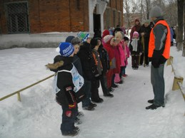 |  |  | 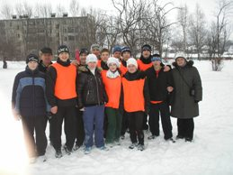
Читайте  в номере | Новости организации «Бумеранг»  СТР.2 |  | Есть в нашей школе…  СТР.2 | Теплый дом.  .  СТР.3 |  | Примите наши поздравления!  СТР.4

